Городская Дума
г. Дзержинска

Р Е Ш Е Н И Е
от 30 мая 2013 г. № 571

О внесении изменений в Правила
землепользования и застройки
городского округа город Дзержинск

В соответствии с Градостроительным кодексом Российской Федерации, Федеральным законом от 06.10.2003 №131-ФЗ «Об общих принципах организации местного самоуправления в Российской Федерации», Уставом городского округа город Дзержинск, с учетом протокола проведения публичных слушаний от 15 мая 2013 г. №7-И и заключения о результатах публичных слушаний от 15 мая 2013 г. по проекту о внесении изменений в Правила землепользования и застройки городского округа город Дзержинск в части изменения частично зоны Ж-3П - зона индивидуальной усадебной жилой застройки проектная и частично зоны Т-1- зона магистралей автомобильного транспорта в районе земельного участка, расположенного по адресу: г.Дзержинск, пос. Дачный, ул.Свободы, д. 36А, на зону Ж-3 - зона индивидуальной усадебной жилой застройки, Городская Дума решила:

1. Внести в Правила землепользования и застройки городского округа город Дзержинск, утвержденные постановлением Городской Думы от 23.06.2009
№481 (с изменениями от 09.02.2010 №545, от 29.06.2010 №583, от 14.07.2010 №595, от 25.11.2010 №15, от 27.01.2011 №33, от 03.03.2011 №45, от 30.06.2011 №126, №127, №128, от 31.08.2011 №151, от 29.09.2011 №179, №180, №181, №182, №183, №184, №185, №186, от 27.10.2011 №201, от 31.01.2012 №241, №242, №243, №244, от 23.03.2012 №266, №267, №268, от 12.04.2012 №292, №293, от 28.05.2012 №333, от 27.09.2012 №408, №409, №410, №411, №412, от 22.11.2012 №443, от 23.11.2012 №454, от 31.01.2013 №479) следующие изменения:
в статье 42 «Схема градостроительного зонирования территории города», статье 48 «Схема градостроительного зонирования территории города (ограниченного пользования)», статье 49 «Схема градостроительного зонирования территории города (границы территориальных зон на электронном носителе)» изменить частично зону Ж-3П - зона индивидуальной усадебной жилой застройки проектная и частично зону Т-1 - зона магистралей автомобильного транспорта в районе земельного участка, расположенного по адресу: г.Дзержинск, пос. Дачный, ул. Свободы, д. 36А, на зону Ж-3 - зона индивидуальной усадебной жилой застройки, согласно Приложению.
2. Администрации города:
1) опубликовать изменения в Правила землепользования и застройки городского округа город Дзержинск в средствах массовой информации;
2) разместить на официальном сайте Администрации города изменения в Правила землепользования и застройки городского округа город Дзержинск.
3. Настоящее решение опубликовать в средствах массовой информации.
4. Настоящее решение вступает в силу после его официального опубликования.
5. Контроль за исполнением настоящего решения возложить на комитет Городской Думы по строительству, архитектуре и землепользованию.

Глава города В.А. Чумазин

Приложение
к решению Городской Думы
от 30 мая 2013г. № 571

ФРАГМЕНТ КАРТЫ ПРОЕКТ О ВНЕСЕНИИ ИЗМЕНЕНИЙ В ПЗЗ
градостроительного зонирования территории города по изменению частично зоны Ж-3П – зона индивидуальной
из Правил землепользования и застройки усадебной жилой застройки проектная и частично зоны городского округа город Дзержинск Т-1- зона магистралей автомобильного транспорта в районе земельного участка,
расположенного по адресу: г.Дзержинск пос.Дачный, ул.Свободы, д.36А, на зону Ж – 3 – зона индивидуальной усадебной жилой застройки

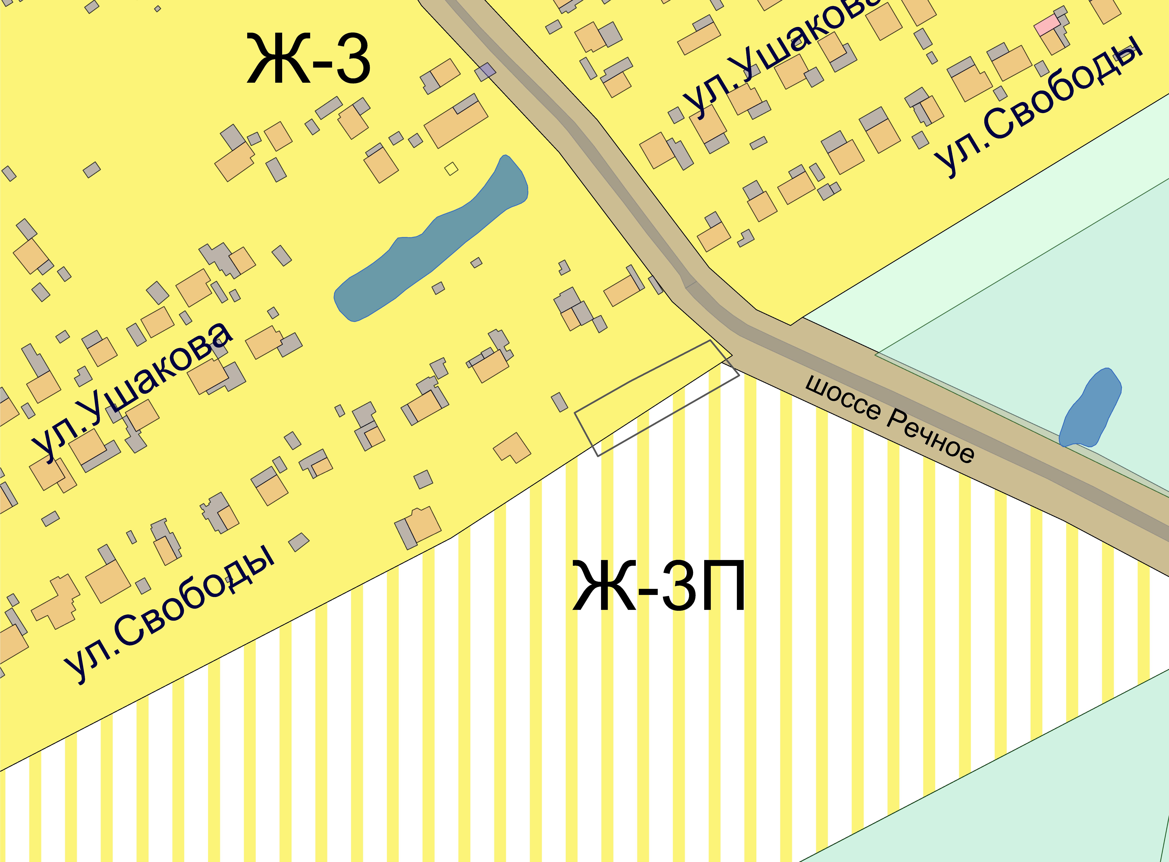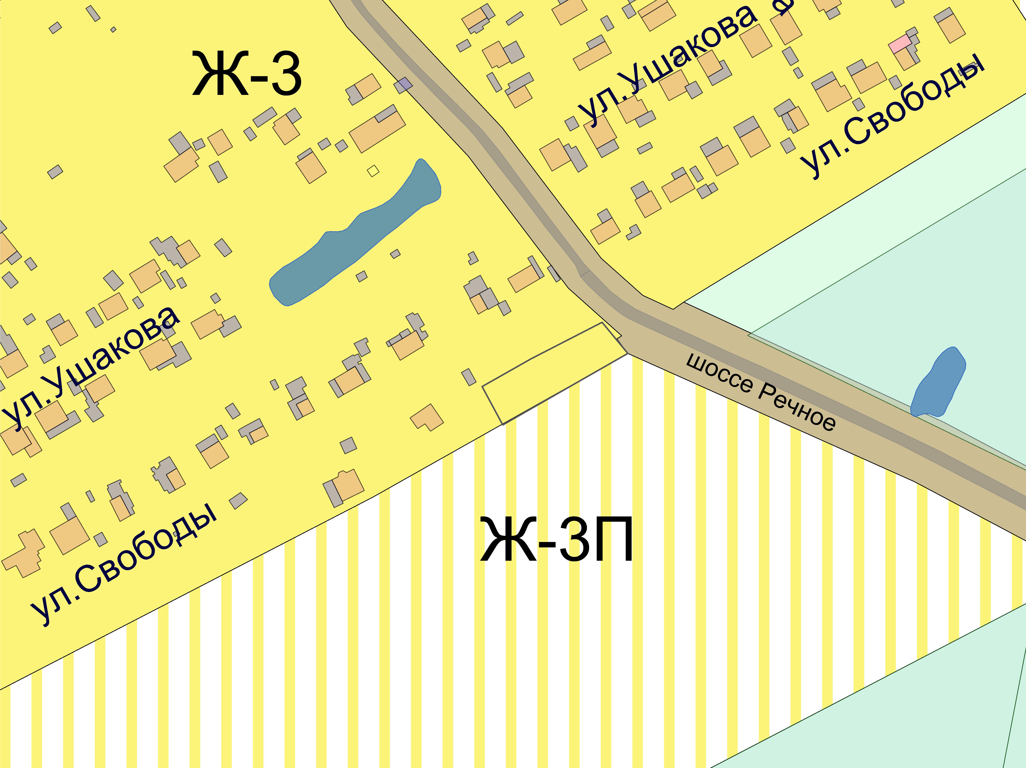

(Приложение подготовлено на основании
Архитектурно-градостроительного заключения УАГ от 08.02.2013)

Начальник УАГ А.И. Дементьев

